草莓采摘机器人果实识别与定位策略创新研究
黄钊伟¹
（1.西北农林科技大学机械与电子工程学院，陕西杨凌712100）
摘要：草莓产业受人工采摘效率低、损伤率高等问题制约，研发采摘机器人意义重大。本文针对草莓识别不全、定位精度不足的难题，提出构建双分支多任务识别模型，满足实时部署需求；设计感知与定位双阶段融合策略，结合形态学与深度相机完成采摘点三维定位。样机模拟实验果实检测精度高达88.8%，果梗分割精度可达81.7%，参数量减少58%，模拟场景下采摘成功率为84%，本文为草莓采摘自动化提供果实识别与定位上的技术新思路，助力草莓产业智能化升级。
关键词：；草莓采摘；机器人技术；多任务感知；图像形态学；深度学习

Innovative Research on Fruit Recognition and Positioning Strategies of Strawberry-Picking Robots
HUANGZhaowei¹
(1.CollegeofMechanicalandElectronicEngineering,NorthwestAgricultureandForestryUniversity,YangLing,Shaanxi,China712000)
Abstract：
The strawberry industry is constrained by issues such as low efficiency of manual harvesting and high damage rate. The development of harvesting robots is of great significance. This paper addresses the problems of incomplete strawberry recognition and insufficient positioning accuracy, and proposes to construct a dual-branch multi-task recognition model to meet the requirements of real-time deployment; it designs a dual-stage fusion strategy for perception and positioning, combining morphology and depth cameras to complete the three-dimensional positioning of the harvesting point. The simulation experiment of the prototype shows that the fruit detection accuracy is as high as 88.8%, the fruit stalk segmentation accuracy can reach 81.7%, the parameter quantity is reduced by 58%, and the harvesting success rate in the simulation scenario is 84%. This paper provides new technical ideas for fruit recognition and positioning in strawberry harvesting automation, and helps the strawberry industry upgrade to intelligence.
Keywords：Strawberrypicking；Robottechnology；Multi-taskperception；Imagemorphology；Deeplearning

0引言
近年来，随着市场需求的持续攀升，世界范围内草莓的种植面积与产量均呈现稳步增长态势。^{[1]}我国草莓栽培面积和产量已位居世界首位，成为草莓生产大国，草莓产业已发展为推动区域农业经济增长、促进农民增收的重要支柱产业之一。^{[2]}然而，在草莓产业快速发展的背后，采摘环节的技术瓶颈却日益凸显，目前我国草莓采摘仍以人工为主，这种传统采摘模式存在诸多难以克服的弊端。
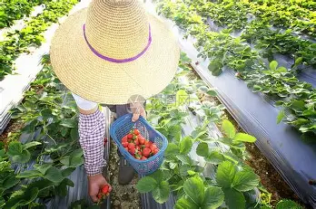
图1 人工采摘草莓
Fig.1 Hand-picking strawberries
人工采摘需要大量人力与时间成本，效率低下，还容易受人体疲劳、经验差异等因素影响，导致漏摘、误摘现象频发，果实品质稳定性难以保障。^{[3]}此外，人工采摘很难精准控制操作力度与方式，极易造成果实损伤以及果蒂断裂，进而影响果实的储存期与市场价值。随着我国农业劳动力短缺问题日益突出，人工采摘的高成本与低效率已成为制约草莓产业高质量、规模化发展的关键因素^{[4]}。
近年来农业智能化迅速发展，研发草莓采摘机器人以替代人工采摘，实现采摘过程的自动化与智能化，成为破解产业发展瓶颈的必然选择。采摘机器人可通过融合高精度视觉识别、精准定位与智能控制技术自主完成果实识别、定位与采摘等一系列操作，在大幅提升采摘效率、降低果实损伤率的同时减少人力投入、降低劳动强度，为草莓产业的可持续发展提供技术支撑^{[5]}。视觉识别系统与采摘点定位策略是草莓采摘机器人实现自主作业的核心技术，直接决定了机器人的采摘精度与作业效率。因此，针对复杂农业场景下草莓果实识别不全、采摘点三维定位精度不足等关键难题，开展创新性研究，构建稳定识别与定位体系，对推动草莓采摘自动化技术落地、促进农业智能化升级具有重要的理论价值与工程应用意义。

1国内外研究现状综述

果蔬采摘机器人国内外研究现状
果蔬类作物因密集种植、果实脆弱等特性，大型机械收获易造成果实损伤，故仍以人工采摘为主，劳动力消耗巨大。为解决这一问题，果蔬采摘机器人的研究应运而生，并逐渐形成了面向结构化果园与自然种植环境两大研究方向。
1.1.1 结构化果园采摘机器人
在温室等结构化果园研究方面，国外已取得诸多突破性成果。Parsa等^{[6]}提出的模块化自主草莓采摘机器人，通过灵活配置感知系统与采摘机构，对不同草莓品种和生长条件适应性强，实验中成熟果实检测成功率达95%，采摘成功率为87%。国内方面，马利研制的猕猴桃双机械臂采摘平台，基于YOLOv4设计识别定位模型，通过双机械臂布局优化漏摘问题，采摘成功率超75%，平均单果采摘时间最短为5.36s^{[7]}。尽管国内外在结构化环境下的研究已取得一定进展，但现有机器人普遍存在操作范围有限、对复杂生长状态适应性不足等问题。
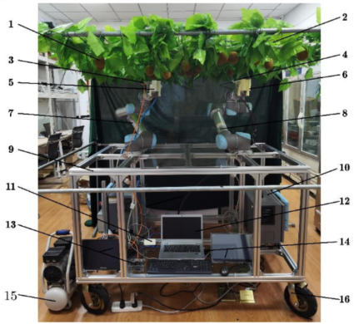
图2 猕猴桃双机械臂采摘平台
Fig.2 Kiwi fruit double-arm picking platform
1.1.2 自然种植环境采摘机器人
自然种植环境研究方面，由于生长环境复杂多变，研究面临更多挑战。国外学者Tituaña等设计的小型草莓采摘机器人，灵活性强，在田间实验中平均收获成功率达71.7%，单果平均收获时间为7.5s^{[8]}。国内方面，Chen等提出的集成化香蕉采摘机器人，检测平均精度99.23%，定位误差小于6mm，采摘成功率91.69%^{[9]}。然而，自然环境下的采摘机器人仍面临地形复杂、光照多变、枝叶遮挡严重等问题，部分机器人存在采摘成功率偏低、作业周期较长等不足，难以满足实际生产需求。
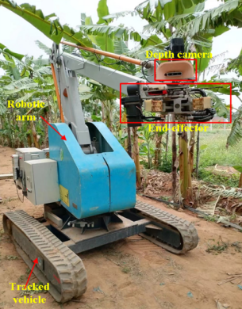
图3 香蕉采摘机器人
Fig.3 Banana harvesting robot

果实识别技术国内外研究现状
果蔬的精准识别是采摘机器人视觉感知系统的核心，为后续采摘点定位提供基础信息，目前相关研究主要分为传统视觉检测方法与基于深度学习的视觉检测方法两类。
1.2.1 传统视觉检测方法
传统视觉检测方法主要依赖人工设计特征，包括支持向量机、K-means与边缘检测等。国内学者赵世达^{[10]}基于RGB和HIS颜色模型，结合图像对比度分析提出草莓识别方法，但在自然环境低对比度场景下识别准确率较低。国外学者Vitzrabin等提出结合传感器融合的自适应阈值算法，在光照变化较大环境中仍能保证甜椒的高检测成功率^{[11]}。但传统方法存在明显局限性，特征依赖人工设计，难以自适应复杂场景变化，对光照、拍摄角度等环境因素敏感，泛化能力较差，难以满足多生长周期草莓果实的实时识别需求。
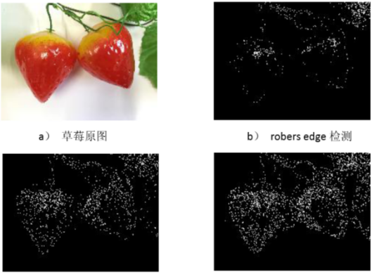
图4 草莓识别方法
Fig.4 Strawberry identification method
1.2.2 深度学习视觉检测方法
近年来，基于深度学习的视觉检测算法凭借自动特征提取、高准确性与强泛化性等优势，逐渐成为研究主流，主要分为两阶段目标检测算法，如RCNN、FasterRCNN等，与以YOLO系列为代表的单阶段目标检测算法。国内方面，李佳俊等对FasterRCNN的区域生成网络与特征提取网络进行改进，优化了未成熟草莓识别困难的问题^{[12]}。国外方面，Lawal基于改进YOLOv5提出轻量级草莓果实检测模型YOLOStrawberry，兼具轻量化、鲁棒性与快速性，适用于移动端部署^{[13]}。尽管深度学习方法显著提升了识别性能，但现有研究多聚焦单一感知任务，导致任务割裂与信息孤立，造成特征重复提取与计算冗余，难以满足采摘机器人实时性与全维度感知需求。

果实定位策略国内外研究现状
采摘点定位直接影响机器人采摘动作的准确性，目前研究主要分为非成簇果实与成簇果实两类定位场景。
1.3.1 非成簇果实定位
非成簇果实采摘点多位于果实本身，国内外学者已开展大量研究。Sun等^{[14]}利用YOLOv5检测果梗与果实区域，通过ResNet分割与掩膜分析，提出果梗倾斜角度计算方法，提升了操作成功率；Li^{[15]}等提出的猕猴桃空间坐标定位方法，基于改进YOLOv7检测与轮廓拟合，结合ZEDMini相机深度信息，定位误差均小于5mm。
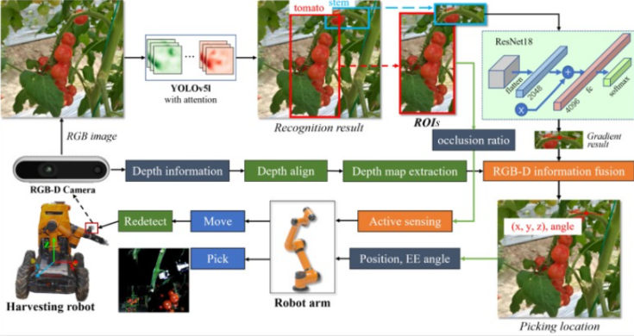
图5 YOLOv5定位
Fig.5 YOLOv5 Localization
1.3.2 成簇果实定位
成簇果实采摘点多位于主茎，需同时关注果实簇与果梗，Li等^{[16]}结合改进YOLOv5s、DeepLabv3+模型与深度信息，实现龙眼采摘点三维定位；Chen等基于改进YOLOv8n-Pose提出端到端网络模型，同时检测葡萄簇与采摘点，欧氏距离误差小于30像素，计算复杂度显著降低^{[17]}。
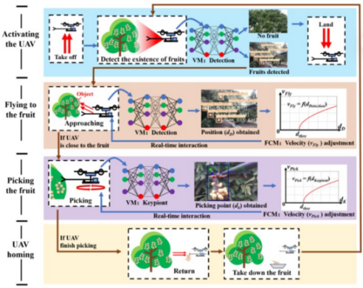
图6 端到端网络模型
Fig.6 End-to-end network model

国内外研究现状总结
视觉感知系统存在信息感知不全与实时性不足问题。现有系统大多采用单任务模型级联架构，各独立模型特征提取层重复计算，导致参数量膨胀与计算冗余；多级串联引发的误差累积效应降低了系统整体准确性；庞大的计算负荷难以满足机械臂等边缘设备的实时性需求。
采摘点定位精度不足，密集果梗场景中存在无效果梗干扰，影响采摘效果，此外多数定位方法忽略果梗空间姿态参数，仅依赖几何重心或深度信息，导致采摘点定位偏移。现有研究多基于模拟场景或特定生长条件开展，而真实草莓种植环境中，果实与果梗生长形态多样、遮挡严重、光照多变导致算法在实际应用中性能大幅下降。

识别与定位策略核心技术

技术原理
2.1.1 MTS Net多任务识别模型
模型整体架构分为共享骨干网络、双分支颈部网络及轻量化检测头三部分，各模块协同完成特征提取、多尺度融合与目标输出。共享骨干网络作为特征提取的基础，针对传统下采样模块在小目标特征保留不足的问题，设计轻量化自适应权重下采样模块，通过注意力机制与分组卷积的结合，在降低计算量的同时提升特征保留能力，使模型参数量较传统卷积下采样降低10.66%，同时果梗分割精度提升2.8%，有效解决了小目标特征丢失问题。
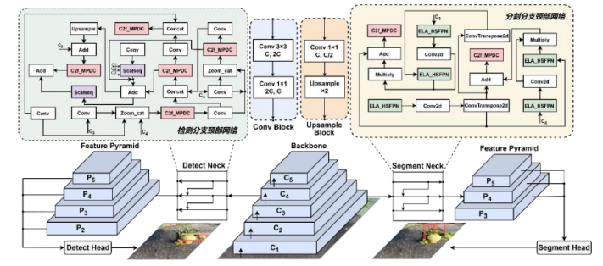
图7 MTS Net整体架构
Fig.7 Overall architecture of MTS Net
双分支颈部网络针对检测与分割任务的差异化需求设计专用结构，检测分支基于注意力尺度序列融合架构，嵌入C2f-MPDC模块实现多尺度特征自适应聚合。C2f-MPDC模块结合了多路径坐标注意力与可变形卷积，动态调整感受野以适应多生长周期草莓的尺度变化，提升对果实几何形变的建模能力。
分割分支采用融合高效局部注意力的特征金字塔结构，通过改进高频空间感知特征金字塔的通道注意力机制，增强果梗几何特征提取能力。ELA模块采用双轴注意力机制，有效抑制背景噪声干扰，提升细长型果梗的边界定位精度。选择性特征融合机制则将高层语义特征与底层细节特征整合，使分割掩膜能精准贴合果梗边缘，实验中果梗分割精度达81.7%，较传统HSFPN提升14.5%。
2.1.2 形态学定位策略
基于形态学的草莓采摘点定位策略构建感知定位双阶段融合框架，以MTSNet的识别结果为基础，通过多约束隶属算法、自适应拟合方法与深度信息融合，实现采摘点的精准三维定位，主要包括三个阶段。
$D=ω₁d(P,S)+ω₂d(R,S)（ω₁+ω₂=1）$（1）
第一阶段为果实-果梗隶属关系筛选，针对多果梗、多果实场景下的目标匹配问题，提出基于空间位置与生长方向一致性的多约束隶属算法。算法首先提取果实边界框关键点和果梗中心点坐标，计算果实与果梗的综合距离，如公式（1）所示。为解决遮挡或弯曲果梗导致的距离误判，算法进一步计算果梗生长方向向量与果实-果梗连接向量的夹角θ，夹角越小表明隶属关系越可靠，有效过滤侧枝、枯萎茎等无效果梗干扰。
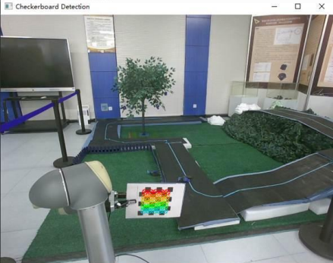
图8 手眼标定过程
Fig.8 Hand-eye calibration process
第二阶段为采摘点二维像素坐标计算，针对果梗生长状态差异提出自适应识别与拟合方法。首先对果梗分割结果进行二值化与形态学处理；采用Zhang-Suen细化算法提取果梗单像素骨架线，通过动态邻域分析保留分叉点等关键几何特征，确保骨架线与果梗实际形态一致。
第三阶段为三维空间坐标转换，融合深度相机的深度信息与手眼标定结果，实现从像素坐标系到机械臂基坐标系的转换。深度相机通过主动式红外结构光投射与双目视觉立体匹配，为采摘点深度信息获取提供可靠数据。手眼标定采用Eye-to-Hand模式，控制机械臂多次变换位姿求解转换矩阵。结合相机内参矩阵与坐标转换公式，将采摘点二维像素坐标转换为机械臂基坐标系下的三维坐标，为机械臂运动规划提供精准目标位置。

草莓采摘机器人结构设计
草莓采摘机器人试验样机采用模块化设计，核心硬件包括视觉感知系统、机械臂系统、移动底盘与上位机控制系统，各模块通过标准化接口连接，保证兼容性与可扩展性。
2.2.1 硬件组成与选型
视觉感知选用IntelRealSenseD435i深度相机，机械臂系统选用UR5六自由度串联式协作机械臂，移动底盘选用松灵机器人BUNKER底盘，上位机选IntelCorei5-9600KF处理器。
2.2.2 软件架构适配
软件架构围绕硬件系统设计，采用模块化分层架构，包括信息感知模块、识别定位模块、坐标转换模块与运动控制模块，各模块通过数据接口实现协同工作。信息感知模块负责接收IntelRealSenseD435i相机的RGB图像与深度数据，进行数据预处理；识别定位模块部署MTSNet模型，同步执行草莓果实检测与果梗分割；坐标转换模块基于形态学算法计算采摘点二维像素坐标；运动控制模块根据采摘点三维坐标，通过正逆运动学求解生成关节角度序列，控制机械臂末端执行器按规划路径移动至采摘点。
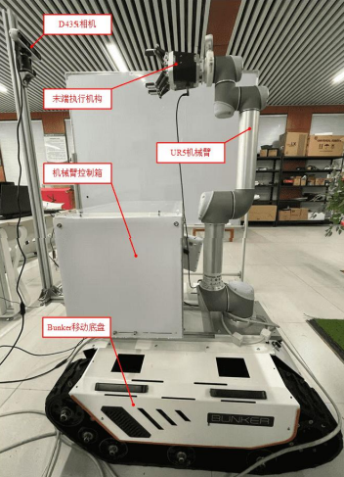
图9 草莓采摘机器人
Fig.9 Strawberry Harvesting Robot

创新点总结
MTSNet模型通过双分支多任务融合设计，实现果实检测与果梗分割的同步执行，不仅减少了计算量，还通过跨任务特征互补提升了感知精度。
针对传统定位方法对无效果梗干扰抵抗能力弱、忽略果梗空间姿态参数的问题，提出多约束果实-果梗隶属算法与自适应拟合定位策略，显著提升定位精度与鲁棒性。
MTSNet模型通过多尺度特征融合、注意力机制优化与数据增强技术，具备较强的复杂场景适应能力。模型对茎叶遮挡、果实重叠、光照变化等农业场景中的干扰因素具有较强抵抗能力，在叶片遮挡场景下果实检测成功率达81.9%，在果实重叠场景下果梗分割仍保持在77.5%的高水平水平。

应用案例分析
针对草莓种植中普遍存在的枝叶遮挡、果实重叠、多生长周期果实混生等复杂场景，本机器人系统开展专项应用测试。测试场景选取20株典型植株，包含绿熟期、白熟期、转色期、成熟期4类生长阶段果实，其中60%的成熟果实存在不同程度遮挡，叶片遮挡35%、果实重叠遮挡25%，模拟自然生长环境下的复杂干扰条件。在该场景中，机器人系统通过多任务模型与定位策略的协同作用实现精准作业：对于叶片部分遮挡的果实，MTSNet的SPPF-LSKA模块扩大感受野，有效捕获果实完整形态特征，检测置信度维持在0.85以上；对于果实重叠场景，检测分支的ASF架构通过多尺度特征融合，精准区分重叠果实的独立边界框，避免误判为单个目标；对于多生长周期混生场景，果实-果梗隶属算法通过生长方向一致性约束，成功筛选出成熟期果实对应的果梗，排除绿熟期、白熟期果实的干扰，目标筛选准确率达92%。机械臂在遮挡场景下通过预采摘点微调策略，避开遮挡物后再执行采摘动作，进一步降低果实损伤风险。
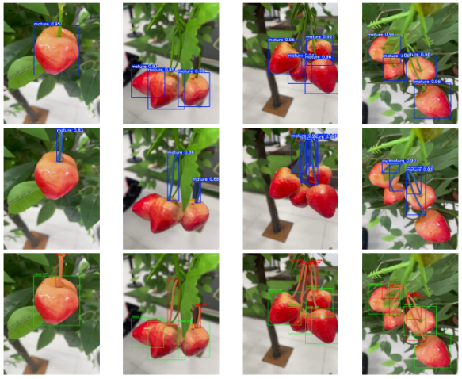
图10 多场景实验
Fig.10 Multi-scenario Experiment
实践结果表明，MTSNet多任务模型在各类应用场景中均展现出优异的识别性能。在模拟温室场景1200张图像数据集测试中，果实平均检测精度达98.1%，较基准模型YOLOv8n提升0.2个百分点；果梗分割精度达91.9%，较YOLOv8n提升2.2个百分点，且分割掩膜边缘细节完整，无残缺或过度分割现象。基于形态学的定位策略在实践中表现出精准的定位能力。二维像素坐标定位测试中，X方向平均误差0.95像素，Y方向平均误差23.95像素，误差主要来源于遮挡导致的果梗分割偏差，但均在机械臂操作容差范围内。采摘实验共开展5组测试，每组20颗成熟草莓，累计测试100颗果实，最终成功采摘84颗，单果平均采摘时间为23秒，整体采摘成功率达84%。

讨论
本研究提出的草莓采摘机器人识别与定位策略，在模拟场景与部分复杂场景中展现出优异性能，但在实际农业应用中仍面临若干瓶颈。首先，复杂空间遮挡场景下的识别与定位精度有待提升。其次，深度信息缺失导致的三维定位失效也是主要问题，在弱光环境或果梗表面反光较强时，部分像素点的深度值出现异常，影响深度信息的读取。
此外，MTSNet多任务识别模型虽实现了精度与轻量化的平衡，但仍存在优化空间。双分支颈部网络的特征融合机制虽能提升多尺度目标适配能力，但在处理高密度果实集群时仍会出现特征竞争现象，导致部分小目标检测置信度降低。定位策略的局限性主要体现在果梗拟合与深度融合两个方面。改进RANSAC算法的曲线拟合虽能捕捉整体形态，但在分叉点附近仍可能出现中点定位偏差，在深度信息融合阶段，采用的直接读取像素深度值的方式未考虑深度图的空间连续性，当局部区域深度值波动较大时三维坐标计算会出现Z轴方向偏差。

结论与建议

研究结论
本文针对草莓采摘机器人视觉识别不全、采摘点定位精度不足的核心问题，开展了多任务识别模型、形态学定位策略与实验平台搭建的系统性研究。首先构建了基于双分支的草莓形态特征多任务识别模型（MTSNet），实现了草莓果实检测与果梗分割的同步执行。其次提出了基于形态学的感知与定位双阶段融合的采摘点定位策略，有效解决了无效果梗干扰与果梗形态复杂导致的定位偏差问题。最后用集成视觉感知系统、机械臂、移动底盘的草莓采摘机器人试验样机进行实验，实验验证表明，样机采摘成功率达84%，单果平均采摘速度约23s，果实损伤率控制在3%以内，满足实际草莓采摘的效率与品质要求。

改进建议
可引入知识蒸馏与量化技术进一步提升模型轻量化水平，而针对极端光照与反光场景，扩充数据集并加入光照自适应增强模块，提升模型在复杂光照下的识别鲁棒性。
针对深度信息缺失问题，引入基于邻域像素插值的深度估计算法，填补缺失深度信息，提高三维定位成功率。同时，改进果实-果梗隶属算法，加入果梗纹理特征约束，进一步降低密集果梗场景下的误匹配率。
实现移动底盘的自主导航功能，融合SLAM算法与视觉感知结果，构建全流程自动化体系；优化机械臂运动路径规划，引入避障算法，减少采摘过程中与枝叶的碰撞，若单机实验效果好，未来可开发多机器人协同作业系统。

参考文献

[1]王鸣谦, 薛莉, 赵珺, 等.世界草莓生产及贸易现状[J]. 中国果树, 2021,(02): 104-108.
[2]洪翌钧.草莓采摘机器人研究现状及发展趋势[J].现代制造技术与装备,2023,59 (09):207-209.
[3]祝前峰,陆荣鑑,鲁峻,等.草莓采摘机械研究现状与发展趋势[J].农业科技与装备,2021, (05):62-64.
[4]许迅,王成军,潘萌.草莓采摘机器人的草莓定位算法研究[J].安徽科技,2024,(09):37 -40.
[5] 新型草莓采摘辅助机器人在美应用[J].机器人技术与应用,2021,(02):18.
[6]ParsaS ,DebnathB ,KhanA M , et al. Modular autonomous strawberry picking robotic system[J].Journal of Field Robotics,2023,41(7):2226-2246.
[7]马利.猕猴桃双机械臂采摘平台设计及关键技术[D].西北农林科技大学,2023.
[8]Tituaña L ,Gholami A ,He Z , et al.A small autonomous field robot for strawberry harvesting[J].Smart Agricultural Technology,2024,8100454-.
[9]Chen T ,Zhang S ,Chen J , et al.Development, Integration, and Field Experiment Optimization of an Autonomous Banana-Picking Robot[J].Agriculture,2024, 14(8): 1389 -1389.
[10] 赵世达. 基于机器视觉的草莓识别技术研究[D]. 武汉: 武汉轻工大学, 2018.
[11] Efi Vitzrabin, Yael Edan. Adaptive thresholding with fusion using a RGBD sensor for red sweet-pepper detection[J]. Biosystems Engineering, 2016, 146: 45-56.
[12] 李佳俊, 朱子峰, 刘洪鑫, 等.基于改进 Faster R-CNN 模型的草莓果实识别算法[J]. 湖北农业科学, 2023, 62(11): 183-190.
[13] Lawal M O. Study on strawberry fruit detection using lightweight algorithm[J]. Multimedia Tools and Applications, 2024, 83(3): 8281-8293.
[14] Sun T, Zhang W, Miao Z, et al. Object localization methodology in occluded agricultural environments through deep learning and active sensing[J]. Computers and electronics in agriculture, 2023, 212: 108141.
[15] Li L, He Z, Li K, et al. Object detection and spatial positioning of kiwifruits in a wide-field complex environment[J]. Computers and Electronics in Agriculture, 2024, 223: 109102.
[16] Li D, Sun X, Lv S, et al. A novel approach for the 3D localization of branch picking points based on deep learning applied to longan harvesting UAVs[J]. Computers and Electronics in Agriculture, 2022, 199: 107191.
[17] Chen H, Wu K, Lin H, et al. A real-time vision guidance method for autonomous longan picking by the UAV[J]. Computers and Electronics in Agriculture, 2025, 229: 109735.

